Департамент образования и науки города Севастополя
Государственное бюджетное образовательное учреждение
Центр дополнительного образования «Малая академия наук»
Центр выявления и поддержки одаренных детей
города Севастополя «Альтаир»

Всероссийский конкурс
юных исследователей окружающей среды
имени Б.В. Всесвятского (с международным участием)

Номинация: Зоология и экология беспозвоночных животных

СОВРЕМЕННОЕ СОСТОЯНИЕ И МНОГОЛЕТНЯЯ ДИНАМИКА ПОСЕЛЕНИЯ МИДИИ И МИТИЛЯСТЕРА НА СКАЛАХ КАРАДАГА (ЧЕРНОЕ МОРЕ, КРЫМ)

Работу выполнила:
Спиркина Мария Васильевна
учащаяся творческого объединения
«Гидробиология» ГБОУ ЦДО
«Малая академия наук»,
СОШ №6, 10 класс;

Научный руководитель: Ковалёва М.А.,
педагог дополнительного образования, руководитель творческого объединения «Гидробиология»
ГБОУ ЦДО «Малая академия наук»,
с.н.с. ФИЦ ИнБЮМ.

Севастополь, 2025
СОДЕРЖАНИЕ

ВВЕДЕНИЕ …………………………………………………………………..…..3
РАЗДЕЛ 1. МИТИЛИЦЫ ЧЕРНОГО МОРЯ. ОБЗОР ЛИТЕРАТУРЫ…………………………………………….……………………...4
РАЗДЕЛ 2. МАТЕРИАЛЫ И МЕТОДЫ ИССЛЕДОВАНИЙ……….………...9
РАЗДЕЛ 3. РЕЗУЛЬТАТЫ И ОБСУЖДЕНИЯ…………………………….......12
3.1. Митилиды на скалах Карадага в 2022-2023 гг………..….….....…….12
3.2. Сравнительная характеристика митилид на скалах Карадага в разные периоды исследований………………………………………..…………………12
ВЫВОДЫ………………………………………………...…………………….…18
СПИСОК ИСПОЛЬЗОВАННОЙ ЛИТЕРАТУРЫ………….………………….19
ВВЕДЕНИЕ

Актуальность. Естественные твёрдые субстраты занимают значительную часть крымского побережья Чёрного моря. В отличие от фауны рыхлых грунтов, макрофитов, искусственных твёрдых субстратов макрозообентос жёстких поверхностей исследован гораздо меньше. Район Карадага (юго-восточный Крым) является заповедным и достаточно удалённым от крупных промышленных центров и портов. В разное время макрозообентос здесь исследовали И. В. Шаронов, И. А. Синегуб, В. Е. Заика, В. А. Гринцов, Е. В. Лисицкая, В. В. Мурина, М. В. Макаров и другие.
Длина береговой линии Карадага в пределах заповедника составляет около 8 км. Большую её часть занимают скалы и камни, на которых, как правило, преобладают двустворчатые моллюски семейства Mytilidae: мидия и митилястер. Последние сведения по количественному обилию этих моллюсков датируются 2009-2012 гг. Поэтому, целью работы стало получение новых данных о количественном развитии митилид на скалах Карадага и сравнение их с данными прошлых лет.
Согласно цели были поставлены следующие задачи:
1. Сбор митилид с естественных твёрдых субстратов Карадагского природного заповедника.
2. Определение видового состава моллюсков.
3. Получение и анализ данных по численности, биомассе, возрастной и размерной структурам, а также встречаемости митилид.
4. Проведение сравнительного анализа новых количественных данных по митилидам с таковыми прошлых лет.
Объект исследования –мидия и митилястер.
Предмет исследования – состояние поселений мидии и митилястера.
Методы исследования – в работе использованы стандартные полевые гидробиологические методы, экспериментальные методы исследования в лабораторных и природных условиях, математические методы обработки результатов наблюдений.
Научная новизна полученных результатов. Получены новые данные по качественному и количественному составу, а также распределению митилид на скалах Карадага.
Теоретическое и практическое значение полученных результатов.
Полученые данные могут быть использованы в области марикультуры, при составлении лекций и практик по гидробиологии.
Личный вклад учащегося. Автор участвовал в обработке проб и проводил анализ полученного материала согласно рекомендациям научного руководителя.
Структура и объем работы. Научная работа изложена на 26 страницах машинописного текста, состоит из введения, трех разделов, выводов, списка литературы, который содержит 22 источника (в том числе, иностранных – 2). Текст работы иллюстрирован 8 рисунками.
РАЗДЕЛ 1

МИТИЛИДЫ ЧЕРНОГО МОРЯ. ОБЗОР ЛИТЕРАТУРЫ

Бентосные организмы очень разнообразны по таксономическому составу, представляют собой одно из важнейших звеньев трофических цепей в море и заселяют практически все донные поверхности. В Чёрном море большую часть шельфа занимают биотопы рыхлых грунтов, каменистые жёсткие субстраты распространены в меньшей мере. Отчасти с этим связана меньшая изученность донных сообществ твёрдых субстратов, по сравнению с сообществами рыхлых грунтов, которым посвящено значительное количество исследований. С другой стороны, причиной недостаточной изученности сообществ являлись трудности в сборе материала и ведении количественного учета в этом биотопе. Первое детальное исследование бентоса на жёстких субстратах в Чёрном море проведено на Карадагской биостанции в 1938–1940 гг. группой исследователей под руководством И. В. Шаронова [20]. В результате было дано не только полное описание видового состава сообщества биотопа скал и каменистых россыпей, но и проведён количественный учёт бентоса на глубине 0–2 м. Последователеми И. В. Шаронова в изучении обрастаний скал стали И. А. Синегуб и М. А. Ковалева и др., которые повторили эту съёмку, используя ту же методику в 1976–1978 гг. и 2009–2012 гг. соответственно [8, 16].
Митилястер (Mytilaster lineatus) имеют раковину от клиновидной до неправильно - четырёхугольной формы, умеренно толстостенную. Брюшной край её прямой, слабо вогнутый или слабо выгнутый. Спинной край в передней части очень сабо выпуклый, на расстоянии половины длины раковины он образует закруглённый угол, дальше на коротком протяжении идёт параллельно брюшному краю и плавно переходит в задний. В передней части спинной край мелко зазубрен изнутри. Окраска коричневая или лиловато – бурая, перламутр лиловатый. Длина раковины до 25 мм, высота – до 14, ширина – до 11 мм. Ареал обитания этих моллюсков – атлантическое побережье Южной Европы (в основном Пиренейского полуострова), Средиземное, Эгейское, Мраморное, Чёрное и Азовское моря. Завезён также в Каспийское море, где широко распространился и достигает огромной численности. В Чёрном и Азовском морях встречается на незначительной глубине, чаще в бухтах, выносит сильное опреснение (до 5 ‰). Особенно массового развития достигает вид в Азовском море. Вынослив к дефициту кислорода. Митилястеры – активные фильтраторы. Типичное для двустворчатых размножение со стадией планктонной личинки. Моллюски раздельнополы, оплодотворение у них происходит в воде. Раковины этих моллюсков прикрепляются биссусом к твёрдому субстрату, образуя щётки или друзы у самого уреза воды. Часто можно встретить этих моллюсков на крупных водорослях – цистозире [7].
Черномо́рская ми́дия (Mytilus galloprovincialis) – двустворчатый моллюск из семейства митилид. В настоящее время этот вид распространён на мелководьях морей Атлантического, Индийского и Тихого океанов. Как и другие виды мидии, склонен к образованию плотных поселений (мидиевых друз), в которых моллюски прикрепляются к твёрдым субстратам (в том числе к раковинам особей того же вида) с помощью биссусных нитей (Рисунок 1.1).
Раковина мидии клиновидной формы, передняя часть ее более узкая. Брюшной край прямой, а спинной изогнутый. Створки раковины охватывают тело моллюска целиком. Изнутри они скреплены двумя мускулами-замыкателями, из которых задний гораздо большей величины. На спинной стороне створки соединены эластичной перепонкой. Раковина мидии образуется, как и у всех моллюсков, из выделений мантии, которая покрывает тело животного. Стенка раковины состоит из трех слоев: наружного рогового, промежуточного фарфоровидного и внутреннего перламутрового. Внутренняя поверхность раковины мидии переливается голубым и розовым цветом. Это красивая игра цветов вызывается явлениями отражения и преломления света в тончайших известковых пластинках перламутрового слоя. Приоткрыв створки раковины, мидия как миниатюрный насос всасывает через входной сифон воду. Ток воды создается действием ресничного эпителия, покрывающего внутреннюю поверхность мантии, околоротовые выросты и жаберные пластинки, которые располагаются по обеим сторонам тела и являются своеобразным ловчим аппаратом. Каждая жаберная пластинка состоит из большого количества параллельных нитей, покрытых ресничками. Мерцательное движение ресничек гонит воду внутрь пластинок, Реснички движутся непрерывно, создавая ток воды через пластинки, которые являются как бы фильтром: все взвешенные частицы задерживаются на их поверхности в липкой слизи, образующейся на жабрах. Затем этот осадок движением ресничек перегоняется к нижнему краю жабр, откуда передается ко рту животного. Съедобные частицы потребляются животным, а остальное с током воды выбрасывается через выводной сифон.
В сравнении с брюхоногими моллюсками у двустворчатых видно большое отличие во внутреннем строении: голова у них сливается с туловищем и не имеет теркирадулы, а также щупалец. Жабры в основном служат для улавливания пищи и только частично для дыхания. А снабжение тела кислородом в значительной мере выполняется поверхностью мантии.
Питаясь, мидия фильтрует большое количество воды. Так, например, черноморская мидия длиной 6 – 7 см пропускает через себя 2 – 3,5 л в час. А мидии на участке в 1 м² фильтруют за сутки около 200 м³ воды. Выброшенные через выводной сифон несъедобные части, склеенные слизью, опускаются на дно в виде осадков. И там, где существуют обширные поселения мидий, образуются мидиевые илы. Животных, фильтрующих воду, называют биофильтраторами; и мидии среди них на одном из первых мест. Они эффективно очищают воду от различных взвесей и грязи. А это в условиях увеличивающегося загрязнения моря является бесценным качеством. Влияние мидий на чистоту морской воды зачастую заметно простым глазом: в тихую погоду над участками дна, заселенными этими моллюсками, вода бывает кристально чистой.
В Чёрном море наиболее массовое оседание личинок происходит в конце июля – начале августа, В этот период вода насыщена множеством мельчайших раковин, которые в некоторых местах придают ей коричневый цвет. Иногда после купания тело бывает буквально осыпано микроскопическими мидиями. Размеры осевших раковин примерно 0,7 – 0,8 мм. В некоторых местах крохотных мидий бывает до 100 г на 1 м² дна. Мидии быстро растут, сеголетки уже достигают 40 – 50 мм. Предельный же размер черноморских мидий 100 – 110 мм. А продолжительность их жизни 7 – 8 лет.
В Чёрном море, помимо мидий, живущих на скалах и камнях вблизи берега, обширные отмели заняты иловой мидией. Эти мидии живут или на песке, прикрепляясь биссусными нитями к множеству песчинок и другим предметам, или на илистых грунтах, прикрепляясь к пустым створкам отмерших моллюсков и друг к другу. На сравнительно глубоких местах эти мидии имеют тонкую и легкую раковину, что позволяет им не погружаться в ил и оставаться на поверхности грунта. Отмели, покрытые в основном мидиями, начинаются с 20 – 30 м до 55 – 65 м глубины. В северо-западной части моря они тянутся широкой полосой от крымского мыса Тарханкут до мыса Калиакра. У Южного берега Крыма и Кавказа ширина мидиевых отмелей гораздо уже. На этих отмелях мидии образуют громадные поселения. В некоторых местах они лежат сплошным ковром. Такие скопления позволяют вести добычу этого моллюска в больших размерах и делают его важным промысловым видом.
Человек издавна употреблял мидии в пищу. При раскопках древних поселений на берегу моря часто обнаруживают целые пласты из створок раковин. В настоящее время потребление мидий растет в Америке и в странах Средиземноморья. И это не удивительно: мясо мидии вкусно и питательно. Кроме того, оно содержит различные микроэлементы, делающие его буквально лечебным продуктом. Из мидий можно приготовить много вкусных блюд. Их можно есть сырыми или просто запечеными в раковине на костре. Этот моллюск может спасти от голода человека, который в силу обстоятельств оказался на берегу моря без запаса пищи. Но надо сказать, что употреблять мидий в сыром виде можно только в районах, удаленных на большое расстояние от населенных пунктов, так как, фильтруя воду, мидии могут накапливать в своем теле возбудителей желудочнокишечных заболеваний.
В Чёрном море мидий промышляют драгами. На рыбокомбинатах из мидий приготавливают различные консервы. Частично они идут на приготовление кормовой муки для домашних животных. Но добыча мидий на природных полях весьма трудоемкая и плохо поддается контролю, что может привести к истощению запасов в местах, удобных для лова. Поэтому ведутся работы по организации мидиевых хозяйств. Создан, например, опытный мидийно-устричный комбинат в Очакове. Недалеко от этого черноморского города находятся Тендровский залив, Ягорлыцкий и Днепровский лиманы. Здесь, на мелководье, раскинулись обширные поселения мидий. Опытные работы помогут определить наиболее благоприятные условия развития и роста мидий, выбрать и проверить подходящую конструкцию коллекторов, на которые оседают личинки и где происходит рост мидий до товарной величины. И эти работы уже приносят свои плоды. В наиболее подходящих участках дна устанавливали коллекторы из пенопласта и шнуров; на них массами оседали личинки мидий, которые росли в три раза быстрее, чем в естественных условиях. Срезанный и поднятый на поверхность такой коллектор похож на гигантскую гроздь, которую человек с трудом удерживает в руках, настолько она тяжелая.
Мидиевые хозяйства обеспечат несравненно более высокий урожай, чем природные банки, значительно облегчат добычу и обработку мидий позволят защитить моллюсков от загрязнения и естественных врагов. И их у мидий немало. Роль сверлильного инструмента выполняет терка-радула, усаженная крепкими острыми зубами. У некоторых хищных брюхоногих эти зубы буквально, железные: они состоят из соединений железа, в частности из магнетита. Многие хищные моллюски смачивают участок раковины серной кислотой, которая размягчает ее стенку. Свободную серную кислоту у одних моллюсков содержит секрет слюнной железы, у других выделяет ее особый присоскообразный придаток ноги. Просверлив круглое отверстие, улитка радулой размельчает мясо жертвы и извлекает его из отверстия. У некоторых двустворчатых моллюсков выработались приспособления для защиты от хищников – на раковине образовались глубокие складки и выступы. Они затрудняют или делают вообще невозможным присасывание хищника, и это лишает их твердой опоры, необходимой для сверления.
В Чёрном море большие опустошения производит брюхоногий моллюск рапана, попавший сюда из Японского моря. По всей вероятности, морскими судами были завезены кладки яиц этого моллюска. Распространившись в конце 40-х годов вдоль побережья, рапаны уничтожили обширные поселения мидий, устриц и гребешка. Потом количество их пошло на убыль. Это во многом результат подводной охоты. Каждому подводному пловцу бывает приятно увезти домой красивые сувениры, добытые в море собственными руками. И рапану вылавливают во множестве. Таким образом, ныряльщики за рапаной невольно способствуют созданию здесь биологического равновесия. Сокращение численности рапанов благоприятно сказывается на состоянии подводного мира.
Питаются мидиями и многие крупные рыбы, такие, например, как скат, камбала, белуга. Краб также не прочь полакомиться моллюском. Но чтобы добраться до него, ему приходится изрядно потрудиться. Улучив момент, краб проворно всовывает конец клешни в приоткрытую щель между створок и не дает им сомкнуться. А затем другой клешней выщипывает мантию до тех пор, пока обессиленный моллюск не откроет створки. Если разбить раковину под водой. Сразу же приплывают небольшие рыбки, из щелей появляются крабы, приближаются креветки. Считают, что скромный моллюск мидия является одним из основных звеньев в пищевых цепях моря [1-15, 17, 19].

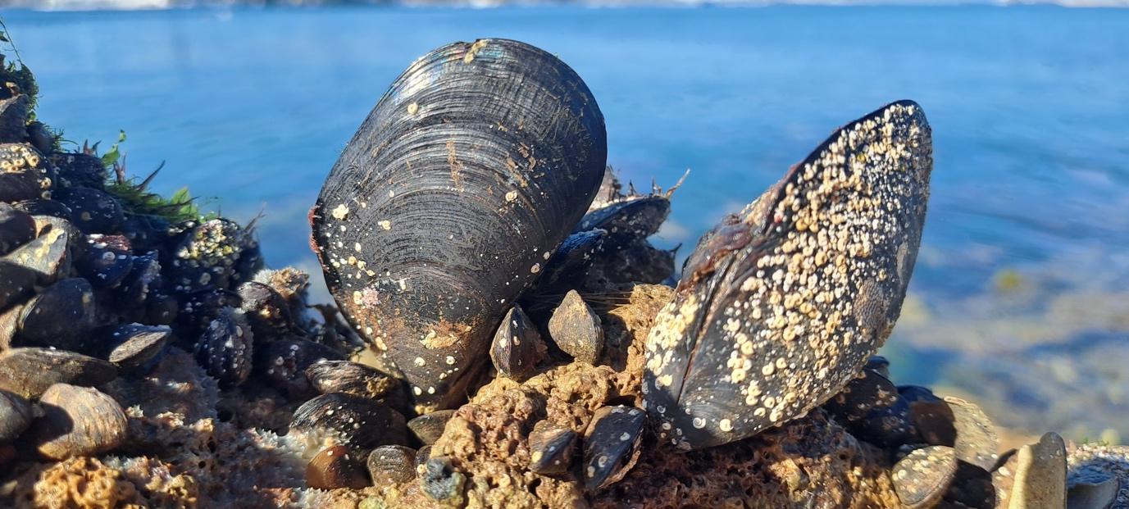

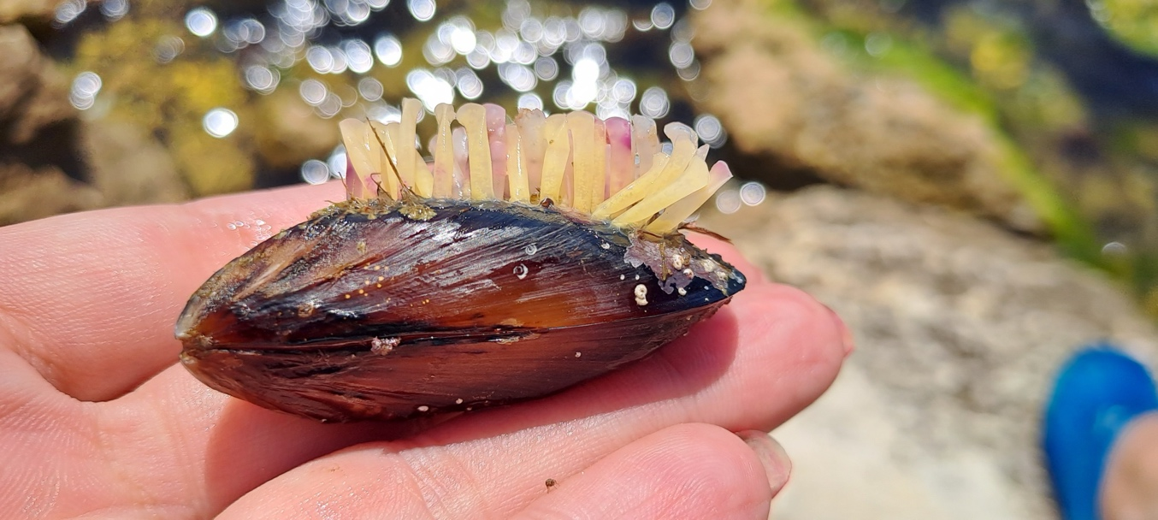
Рис. 1.1. Мидия (фото автора)
РАЗДЕЛ 2

МАТЕРИАЛ И МЕТОДЫ ИССЛЕДОВАНИЙ

2.1. Характеристика района исследований.
С северо - востока Карадаг (рис.2.1) ограничен мысом Кийк-Атлама, с юго-запада – мысом Меганом (54º9’с. ш, 35º14.5’в. д.). Он характеризуется скалистым берегом, который круто обрывается в море, в районе биостанции встречаются галечные пляжи. Массив Карадага состоит из вулканической породы, в которой абразия протекает очень медленно, подводный склон состоит из навалов глыб. Скалы образованны неоднородными породами и
по-разному поддаются разрушению морской водой. В связи с этим на поверхности скал образуются не только макрорельефы, но и микрорельефы, которые создают благоприятные условия для оседания личинок донных беспозвоночных и спор водорослей. По данным А. Л. Морозовой, за последнее десятилетие повторяемость ветров северных направлений уменьшилась на 3–4 %, но возросла повторяемость ветров южных направлений. Бухта открыта для свободного водообмена с шельфовыми водами. Основное Черноморское течение оказывает значительное влияние на гидродинамические процессы в прибрежной зоне бухты. Шельфовые воды принадлежат к поверхностной прибрежной черноморской водной массе.
Район характеризуется неустойчивой гидрохимической структурой, в связи с влиянием опреснённых вод Азовского моря, поступающих через Керченский пролив. Поэтому гидрохимические показатели значительно изменяются во временном и пространственном аспектах. Распространение распреснённых азовоморских вод в весенний период наблюдается по всей акватории Карадага, а летом – преимущественно в восточной части акватории. Многолетние наблюдения показали, что наименьшие показатели солёности наблюдаются в теплый период года, наименьшая солёность (17,54 ‰) зафиксирована в июне. На снижение солёности морской воды может влиять не только распреснение азовскими водами, но и увеличение количества осадков.
2.2. Методика отбора проб.
Исследования проходили в Карадагском природном заповеднике в 2021–2022 гг. Пробы отбирали водолазом на глубине 0–12 м, с помощью бентосной рамки площадью 0,04 м² Рамка представляла собой металлический каркас, обшитый мельничным газом с диаметром ячеи 0,5 мм. Собранный материал фиксировали 4 % формалином, обработку проводили по стандартной методике. Для сопоставления наших данных с литературными, съёмка 2021–2022 гг. была выполнена отчасти по сетке станций И.В. Шаронова 1938-1940 гг., И.А. Синегуба 1978-1980 гг. и М. А. Ковалевой в 2009–2012 гг. Индивидуальный возраст моллюсков определяли путём подсчёта ежегодных зон прироста раковин, видимых в проходящем свете. Для вычисления средних значений и ошибки средних использовали методы вариационной статистики [1, 3, 7, 9, 12, 12, 14, 21, 22]. На карте отмечены участки взятия проб (рис. 2.2, 2.3, 2.4).

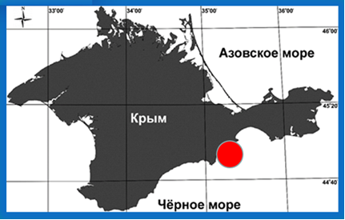
Рис. 2.1. Район отбора проб (номер 2).мип
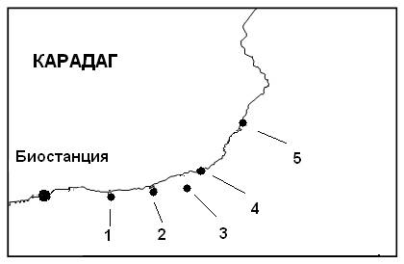
Рисунок 2.2. Карта-схема бентосных станций и разрезов, выполненных в акватории у Карадага в июне 2022 г. I – X – разрезы: 1 – Кузьмичёв камень, 2 – ск. Иван-разбойник, 3 – ск. Золотые ворота, 4 – ск. Маяк, 5 – Сердоликовая бухта.
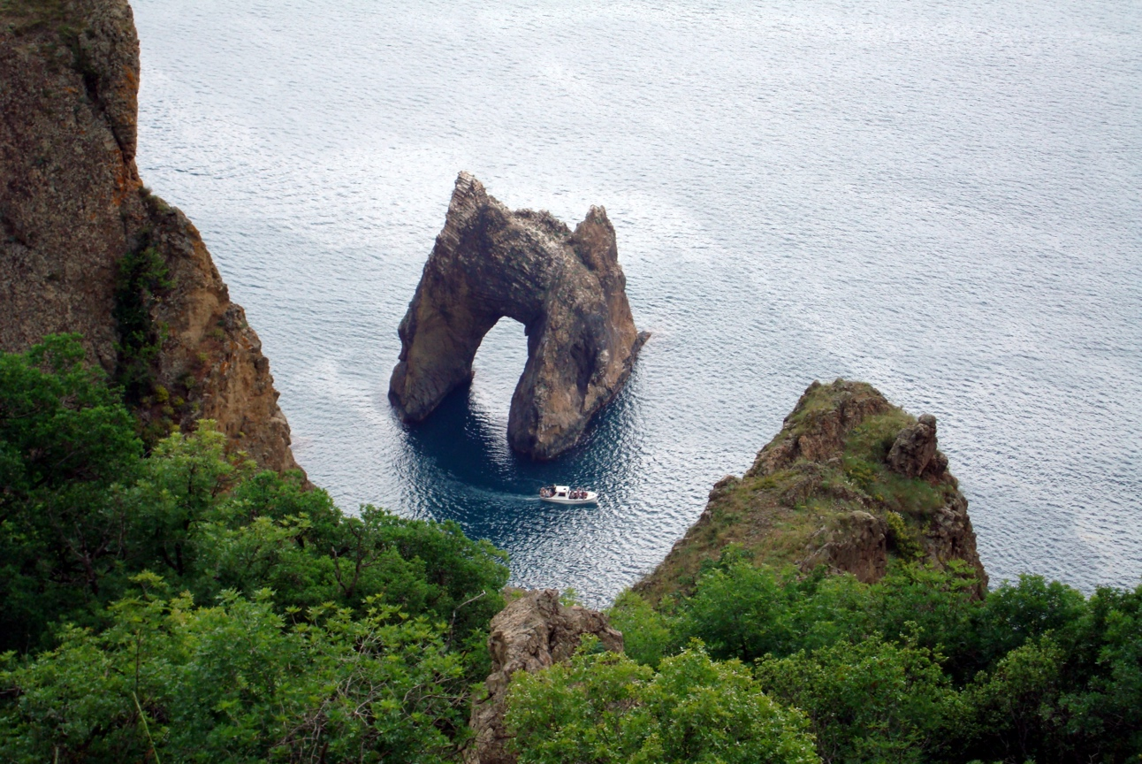
Рис. 2.3. Район сбора проб (фото автора)
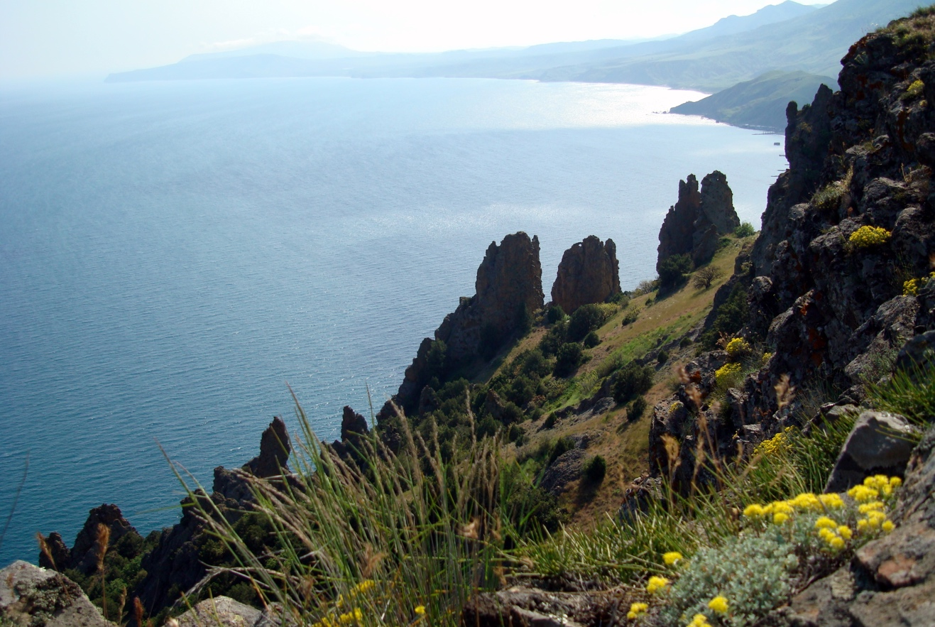
Рис. 2.4. Район сбора проб (фото автора)
РАЗДЕЛ 3

РЕЗУЛЬТАТИ И ОБСУЖДЕНИЯ

3.1. Митилиды на скалах Карадага в 2021-2022 гг.
В 2021-2022 гг. на скалах Карадага были обнаружены два вида из семейства митилид: мидия и миилястер. Обнаружены на всех исследуемых глубинах (0–12 м). Самое высокое среднее значение плотности митилястра отмечено на глубине 1 м – (14 800 ± 7 612) экз.·м⁻², мидии – на глубине 0 и 3 м – (355 ± 205) и (350 ± 308) экз.·м⁻² соответственно. Средняя плотность митилястера по всему полигону составила (10 138 ± 3150) экз.·м⁻², мидии – (333 ± 109) экз.·м⁻². Значительное преобладание митилястера среди митилид можно объяснить совпадением сроков оседания молоди новой генерации со временем сбора материала.
Наиболее высокое среднее значение биомассы митилид отмечено на глубине 2 м: для митилястера – (2014 ± 1396) г·м⁻², для мидии – (1910 ± 1506) г·м⁻². Средняя биомасса митилястера по всему полигону составила (1497 ± 474) г·м⁻², мидии – (1237 ± 932) г·м⁻².
Поселение митилястра представлено разноразмерными особями. Максимальная длина моллюсков – 23 мм, в целом же превалируют молодь размером 0–5 мм и особи с длиной раковины 7–18 мм. Согласно максимальному размеру раковины, возраст самых крупных моллюсков может соответствовать 4–5 [2].
В поселении мидии за исследуемый период полноценная разноразмерная структура отмечена только на глубине от 0 до 2 м, где бóльшую часть поселения составляют молодь и особи с длиной раковины 20–35 мм, максимальная длина раковины – 75 мм, максимальный возраст моллюсков – 5лет.
В целом на момент проведения исследований распределение митилид на скалах можно охарактеризовать следующим образом. На глубине 0–2 м отмечено поселение мидии, в котором присутствуют особи нескольких размерных групп (средняя масса особи – (4,2 ± 0,5) г). Митилястер многочисленен, но преобладает молодь (средняя масса особи – (0,14 ± 0,03) г). На глубине 3–6 м в поселении митилид доминирует митилястер. Здесь отмечены более крупные особи (средняя масса особи – (0,21 ± 0,05) г), среди которых встречается небольшое количество мелких мидий (средняя масса особи – (2 ± 0,3) г). Ниже 8 м митилиды представлены единичными ювенильными экземплярами (средняя масса особи митилястера – (0,05 ± 0,005) г, мидии – (0,31 ± 0,05) г).
3.2. Многолетняя динамика состояния поселений Mytilidae в прибрежной зоне Карадага
Мидия – крупный и долгоживущий моллюск, являющийся одним из главных компонентов обрастаний в Чёрном море. Присутствие мидии в макрозообентосе во многом определяет его видовой состав и условия обитания особей других видов. В связи с этим для правильного понимания процесса трансформации сообществ очень важно наблюдать динамику развития поселений мидии и выявлять основные причины происходящих изменений [8].
Используя первичные данные 1981 г. и материалы сборов 1998 и 2009–2012 гг. имели возможность провести оценку многолетней динамики состояния поселения мидии. Установлено, что почти на всех исследуемых глубинах в 2009–2012 гг. биомасса мидий была меньше по сравнению с таковой в другие периоды в десятки раз (рис 3.1).
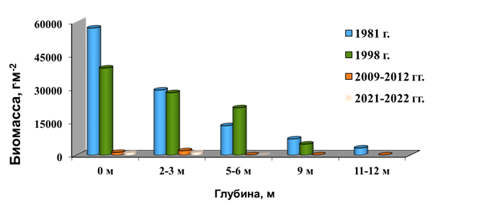
Рис. 3.1. Средняя биомасса мидии в обрастаниях скал Карадага на глубине 0–12 м в разные периоды исследований.

В это же время, изменялась размерная структура поселения: наблюдалось увеличение количества мелких особей и уменьшение максимальной длины моллюсков, особенно у уреза воды (рис. 3.2, рис.3.3)
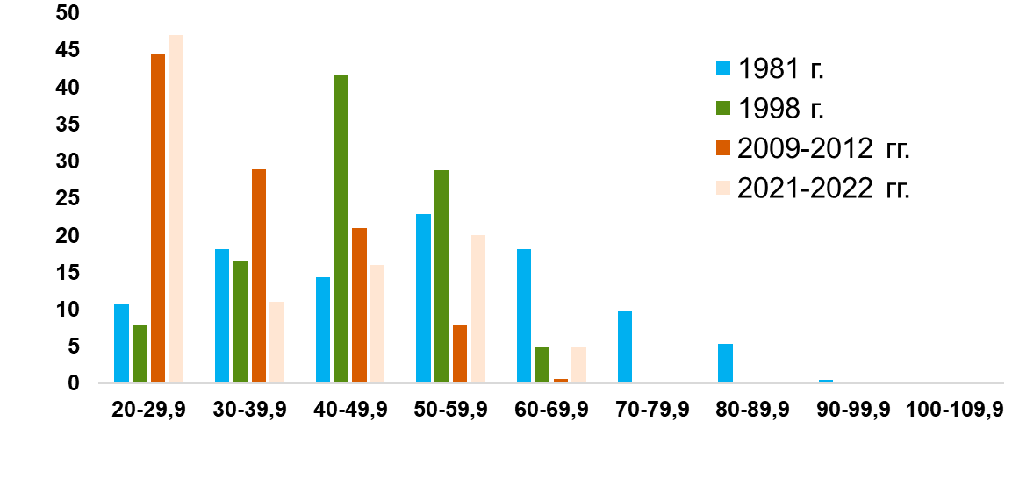
Рис. 3.2. Размерная структура поселения мидии на скалах Карадага на глубине 0 м в разные годы исследований.
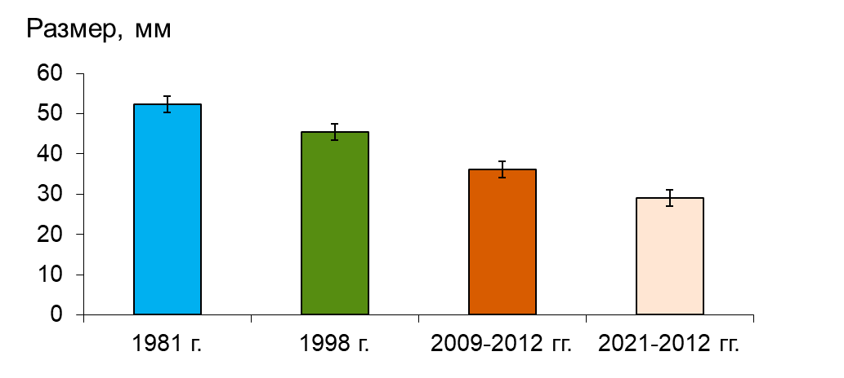
Рис. 3.3. Средняя длина мидии на скалах Карадага на глубине 0 м в разные годы исследований (указаны доверительные интервалы p=0,05).

К 2009–2012 и 2021-2022 гг. уменьшился и максимальный возраст мидий. Так, в 1981 г. по литературным данным обнаружены особи возрастом до 10 лет, в 1998 г., по нашим данным, – до 7, а в последние два периода. – до 4-5 лет (рис. 3.4).
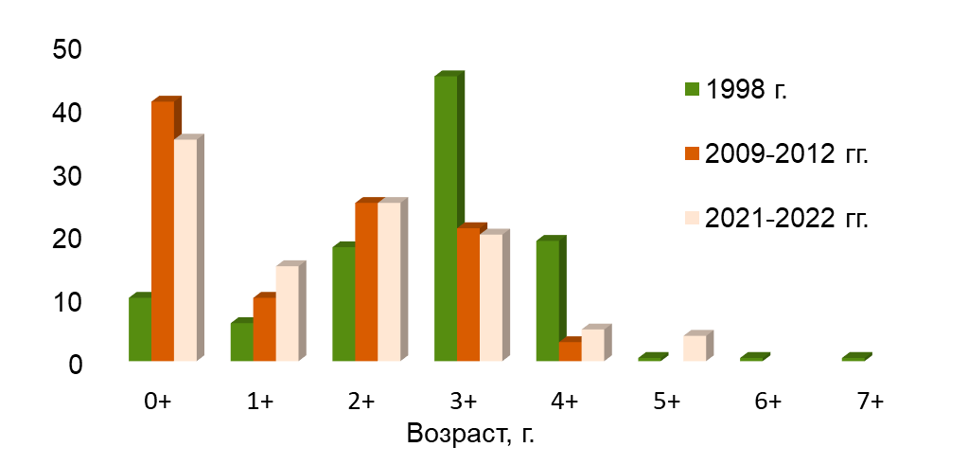
Рис. 3.4. Возрастная структура поселения мидии на глубине 0 м в разные годы исследований

Из приведённых кривых роста видно, что уже в 1998 г. темп роста мидий был ниже, чем в 1981 г. и оставался таким до последнего периода исследований (рис. 3.5).
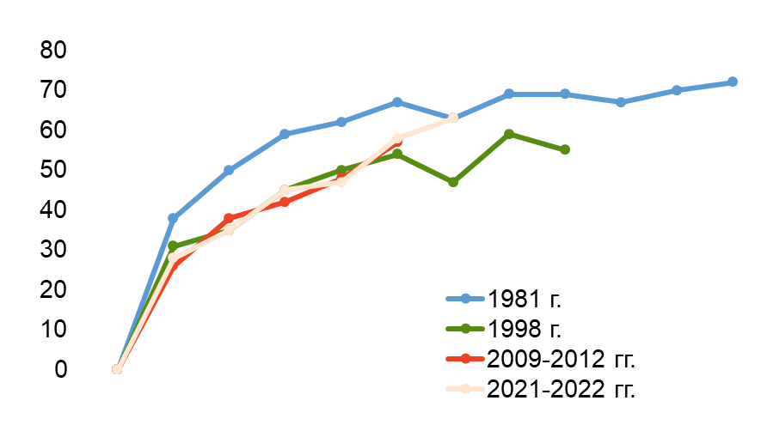
Рис. 3.5. Кривые группового роста мидии на глубине 0 м в разные годы исследований [1981 г. – по: (Заика и др.,1990)]

Таким образом, с конца 90-х годов прошлого века можно констатировать постепенное ухудшение состояния поселения мидии на скалах Карадага. Некоторые авторы причиной уменьшения количества мидии считают выедание её хищным моллюском Rapana venosa.
Однако первое появление рапаны в Чёрном море датируется 1957 г., а по результатам съёмки Иосифа Васильевича Шаронова в 1938–1940 гг. мидии на Карадаге было мало и доминирующее положение занимал митилястер. В 1978–1980 гг. подобную съёмку повторил Иван Александрович Синегуб и констатировал, что руководящая роль в этот период перешла к мидии. Это подтверждают и наши данные 1981. К 2009–2012 и 2022–2023 гг. на этом же полигоне средняя биомасса мидии опять уменьшилась во много раз.
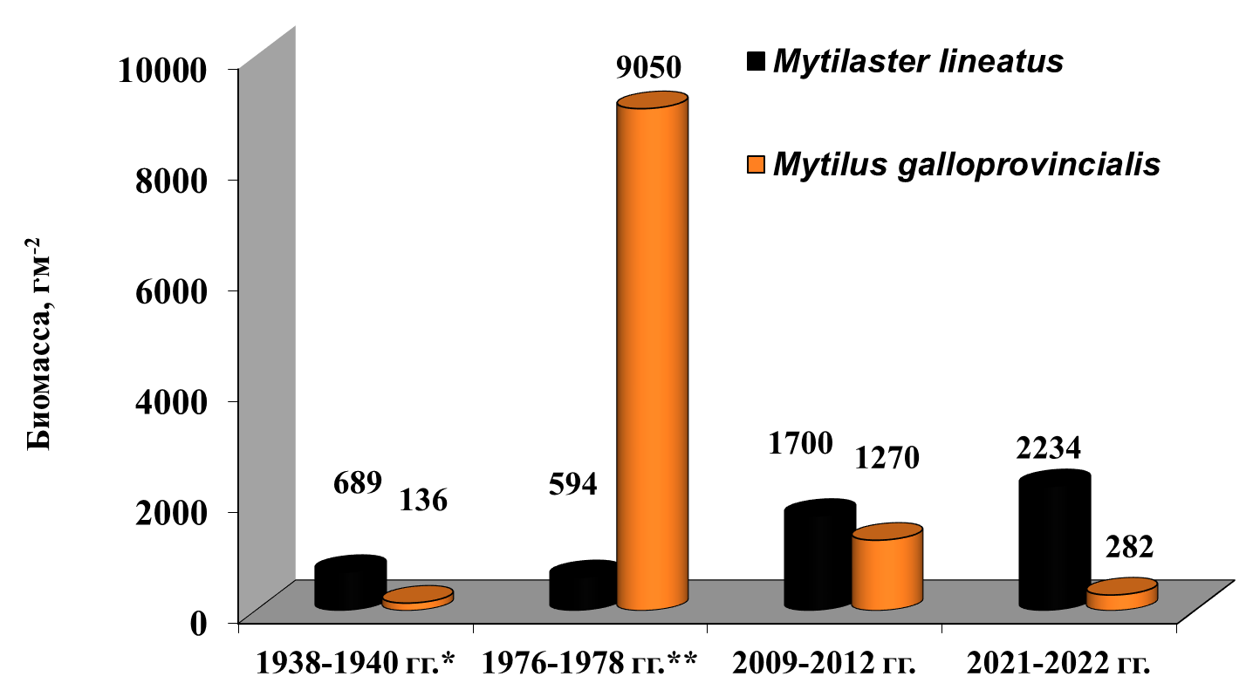
Рис. 3.6. Средняя биомасса M. galloprovincialis и M. lineatus в обрастаниях скал Карадага (г·м-2) на глубине 0–2 м в разные периоды исследований [* – по: (Шаронов, 1952), ** – по: (Синегуб, 2004), *** – по: (Ковалева, 2013)].

Таким образом, рассматривая весь исследуемый интервал времени, мы полагаем, что в 70–90 гг. XX столетия наблюдалась вспышка развития скаловой мидии, которую возможно связать с известным повышением эвтрофирования, массовым развитием микроводорослей и увеличением продукции фитопланктона в Чёрном море в 70–80-е гг. прошлого века.
Подтвердить свои рассуждения нам бы хотелось приведением результатов некоторых работ, в которых приводятся данные, свидетельствующие о значительном увеличении уровня эвтрофирования в 70-80-х годах прошлого века (Рис 3.7, рис. 3.8, рис 3.9)
Так, в ходе многолетнего мониторинга вод Чёрного моря, было отмечено, что в районе Крымского побережья в 1970–1990 гг. произошло уменьшение прозрачности поверхностных вод, увеличение первичной продукции и биомассы фитопланктона.

Рис. 3.7. Величины годовой первичной продукции вод Черного моря [по: (Юнев, 2011)]

Рис. 3.8. Результаты измерений глубины видимости белого диска в разные периоды исследований [* – по: (Маньковский и др., 1996), ** – по: (Ли и др., 2018)]

Рис. 3.9. Биомасса фитопланктона в прибрежных водах Карадага в весенне-летний период в разные периоды исследований [* – по: (Стройкина, 1950), ** – по: (Кузьменко и др., 2001), *** – по: (Поспелова, Сеничева, 2018)]

по-видимому, связано в первую очередь с уменьшением степени эвтрофирования вод Чёрного моря и лишь отчасти вызвано прессом хищного моллюска – вселенца R. venosa.
Предварительный сравнительный анализ количественных данных показал, что численность и биомасса митилид на скалах Карадага не значительно отличаются от предыдущего периода (2009-2012 гг.) исследований. Возможно, это связано с тем, что условия обитания поселений моллюсков в указанном районе также мало изменились.

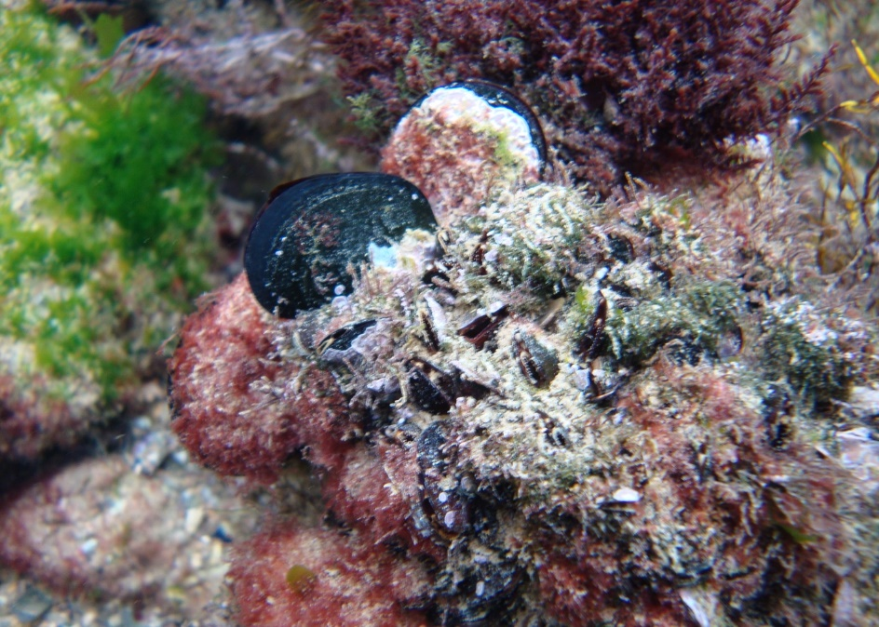
Рис.3.10 Митилиды на скалах Карадага

ВЫВОДЫ

- В 2021-2022 гг. на скалах Карадага обнаружено два вида митилид – мидия и митилястер.
- Доминирующим видом был митилястер. Средние значения численности и биомассы этого моллюска составили 10138±3150 экз.·м⁻² и 1700±523 г·м⁻² соответственно.
- Популяция мидии M. galloprovincialis малочисленна на всём полигоне. Средние показатели численности и биомассы у мидии составили 333±109 экз.·м⁻² и 988±402 г·м⁻² соответственно.
- Сравнительный анализ количественных данных показал, что численность и биомасса митилид на скалах Карадага не значительно отличаются от предыдущего периода исследований (2009–2012 гг.). Возможно, это связано с тем, что условия обитания поселений моллюсков в указанном районе также мало изменились.

СПИСОК ИСПОЛЬЗУЕМОЙ ЛИТЕРАТУРЫ

1. Воробьёв В. П. Бентос Азовского моря // Труды Азово-Черноморского научно-исследовательского института морского рыбного хозяйства и океанографии. – 1949. - Вып. 13. – Симферополь, Крымиздат. - С. 5 – 195.
2. Заика В. Е., Валовая Н. А., Повчун А. С., Ревков Н. К. Митилиды Чёрного моря. – К.: Наук. думка, 1990. – 208 с.
3. Гребельный С. Д., Ковтун О. А. Новая для фауны Чёрного моря актиния Sagartia elegans (Dalyell, 1848) (Anthozoa: Sagartiidae), способная к клональному размножению // Биология моря. – 2013. – 39, № 1. – С. 17 – 23.
4. Грезе И. И. Амфиподы Чёрного моря и их биология. – К.: Наук. думка, 1977. – 156 с.
5. Киселёва М. И. Бентос рыхлых грунтов Чёрного моря. - К.: Наук. думка, 1981. – 163 с.
6. Киселёва М. И. Многощетинковые черви (Polychaeta) Чёрного и Азовского моря. – Апатиты: Изд. Кольского научного центра РАН, 2004. – 409 с.
7. Киселёва Г. А., Коновалов В., Куликова О., Атамановская М. Молюски и полихеты в зарослях водорослей Карадагского природного заповедника // Летопись природы, Т. XXIII. 2006 год. – Симферополь: Н. Оріанда, 2008. – С. 228 – 229.
8. Ковалёва М. А., Болтачёва Н. А., Костенко Н. С. Многолетняя динамика состояния поселений Mytilidae на скалах Карадага // Мор. экол. журнал. – 2012. – 11, № 2. – С. 39 – 44.
9. Костенко Н. С., Дикий Е. А., Заклецкий А. А. Тенденции многолетних изменений фитоценозов «цистозирового пояса» Карадагского природного заповедника (Крым, Чёрное море) // Мор. экол. журнал. – 2008. – 7, № 3. – С. 25 – 36.
10.Макаров М. В. Брюхоногие моллюски (Gastropoda) в эпифитоне и перифитоне акватории Карадагского природного заповедника: современное состояние и многолетние изменения // Мат. межд. конф. Біологія XXI століття: теорія, практика, викладання (1 - 4 квітня 2007 р., Черкаси, Україна) – К.: Фітосоціоцентр, 2007. – С. 155 – 157.
11. Маккавеева Е. Б. Беспозвоночные зарослей макрофитов Чёрного моря. – К.: Наук. думка, 1979. – 229 с.
12.Маккавеева Е. Б. Многолетние изменения эпифитона в районе Карадага // Заика В. Е., Киселёва М. И., Михайлова Т. В. и др. Многолетние изменения зообентоса Чёрного моря. – К.: Наук. думка, 1992. – С. 83 - 84.
13. Одум Ю. Экология – М.: Мир, 1986. – 376 с.
14. Определитель фауны Чёрного и Азовского морей / под. ред. Ф. Д. Мордухай-Болтовского. – К.: Наукова думка, 1972. – Т. 3: свободноживущие беспозвоночные (членистоногие, кроме ракообразных, моллюски, иглокожие, щетинкочелюстные и хордовые). – 339 с.
15. Сёмкин Б.И., Горшков М.В. Об оценке сходства и различия в серии флористических и фитоценотических описаний // Комаровские чтения. 2010. Вып. LVII. С. 203 – 220.
16. Синегуб И. А. Макрофауна зоны верхней сублиторали скал в Чёрном море у Карадага // Карадаг. Гидробиологические исследования. Сборник научных трудов, посвящённый 90-летию Карадагской научной станции им. Т. И. Вяземского и 25-летию Карадагского природного заповедника НАН Украины. – 2004. - Книга 2. – Симферополь: СОНАТ. – С. 121 – 133.
17. Терентьев А.С. Распределение крабов Pilumnus hitrellus (Decapoda, Xanthidae) на малом филлофорном поле в Каркинитском заливе Чёрного моря //Vestnik zoologii. – 2002. – 36, № 5. - С. 69 – 72.
18. Чухчин В. Д. Экология брюхоногих моллюсков Чёрного моря. – К.: Наукова думка, 1983. – 176 с.
19. Шаронов И. В. Фауна скал и каменистых россыпей у Карадага // Труды Карадагской биологической станции – 1952. – Вып. 12. – С. 68 – 77.
20. Шаронов И. В. Население скал и каменистых россыпей открытых берегов Чёрного моря у Карадага // Библиотека Карадагской биологической станции. – Рукопись. – 24 с.
21. Warwick R.M. A new method for detecting pollution effects on marine macrobenthic communities // Mar. Biol. – 1986. – 92 – P. 557 – 562.
22. Whittaker R. H. Dominance and diversity in land plant communities // Science. – 1965. – 147. – P. 250 – 260.

